**Trabajo Práctico N° 6:**

**Parámetros de Entrada.**

**Ejercicio 1.**

*Escribir un proceso que le permita al robot realizar un cuadrado a partir de la esquina donde está parado, girando en la dirección de las agujas del reloj y recibiendo como dato la longitud del lado.*

programa TP6_E1

procesos

proceso cuadrado (E lado: numero)

comenzar

repetir 4

repetir lado

mover

derecha

fin

areas

ciudad: AreaC(1,1,100,100)

robots

robot robot1

comenzar

cuadrado(2)

fin

variables

R-info: robot1

comenzar

AsignarArea(R-info,ciudad)

Iniciar(R-info,1,1)

fin

**Ejercicio 2.**

*Utilizar el proceso de 1 para realizar los recorridos de la figura 6.5 a partir de (1,1).*

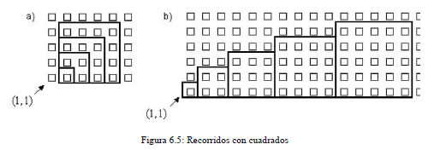

**(a)**

programa TP6_E2a

procesos

proceso cuadrado (E lado: numero)

comenzar

repetir 4

repetir lado

mover

derecha

fin

areas

ciudad: AreaC(1,1,100,100)

robots

robot robot1

variables

tamaño: numero

comenzar

tamaño:=1

Pos (2,1)

repetir 4

cuadrado(tamaño)

tamaño:=tamaño+1

fin

variables

R-info: robot1

comenzar

AsignarArea(R-info,ciudad)

Iniciar(R-info,1,1)

fin

**(b)**

programa TP6_E2b

procesos

proceso cuadrado (E lado: numero)

comenzar

repetir 4

repetir lado

mover

derecha

fin

areas

ciudad: AreaC(1,1,100,100)

robots

robot robot1

variables

tamaño: numero

comenzar

tamaño:=1

repetir 5

cuadrado(tamaño)

Pos (PosAv+tamaño,1)

tamaño:=tamaño+1

fin

variables

R-info: robot1

comenzar

AsignarArea(R-info,ciudad)

Iniciar(R-info,1,1)

fin

**Ejercicio 3.**

*Escribir un proceso que le permita al robot realizar un rectángulo a partir de la esquina donde está parado, cuyas dimensiones, alto y ancho, se reciben.*

programa TP6_E3

procesos

proceso rectangulo (E alto: numero; E ancho: numero)

comenzar

repetir 2

repetir alto

mover

derecha

repetir ancho

mover

derecha

fin

areas

ciudad: AreaC(1,1,100,100)

robots

robot robot1

comenzar

rectangulo(2,4)

fin

variables

R-info: robot1

comenzar

AsignarArea(R-info,ciudad)

Iniciar(R-info,1,1)

fin

**Ejercicio 4.**

*Utilizar el proceso realizado en 3 para que el robot efectúe los recorridos de la figura 6.6 a partir de (1,1).*

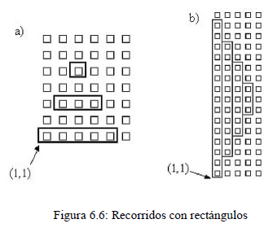

**(a)**

programa TP6_E4a

procesos

proceso rectangulo (E alto: numero; E ancho: numero)

comenzar

repetir 2

repetir alto

mover

derecha

repetir ancho

mover

derecha

fin

areas

ciudad: AreaC(1,1,100,100)

robots

robot robot1

variables

altura, base: numero

comenzar

altura:=1

base:=5

repetir 3

rectangulo(altura,base)

Pos (PosAv+1,PosCa+2)

base:=base-2

fin

variables

R-info: robot1

comenzar

AsignarArea(R-info,ciudad)

Iniciar(R-info,1,1)

fin

**(b)**

programa TP6_E4b

procesos

proceso rectangulo (E alto: numero; E ancho: numero)

comenzar

repetir 2

repetir alto

mover

derecha

repetir ancho

mover

derecha

fin

areas

ciudad: AreaC(1,1,100,100)

robots

robot robot1

variables

altura, base: numero

comenzar

altura:=15

base:=1

repetir 4

rectangulo(altura,base)

Pos (PosAv+1,PosCa+2)

altura:=altura-4

fin

variables

R-info: robot1

comenzar

AsignarArea(R-info,ciudad)

Iniciar(R-info,1,1)

fin

**Ejercicio 5.**

*Programar al robot para que realice cada uno de los cuatro recorridos de la figura 6.7.*

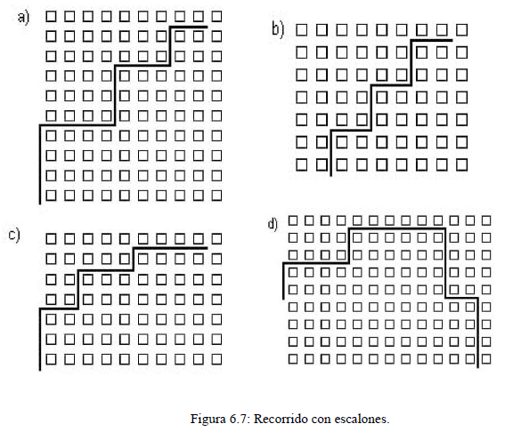

**(a)**

programa TP6_E5a

procesos

proceso izquierda

comenzar

repetir 3

derecha

fin

proceso escalon (E alto: numero; E ancho: numero)

comenzar

repetir alto

mover

derecha

repetir ancho

mover

izquierda

fin

areas

ciudad: AreaC(1,1,100,100)

robots

robot robot1

variables

altura, base: numero

comenzar

altura:=4

base:=4

repetir 3

escalon(altura,base)

altura:=altura-1

base:=base-1

fin

variables

R-info: robot1

comenzar

AsignarArea(R-info,ciudad)

Iniciar(R-info,1,1)

fin

**(b)**

programa TP6_E5b

procesos

proceso izquierda

comenzar

repetir 3

derecha

fin

proceso escalon (E alto: numero; E ancho: numero)

comenzar

repetir alto

mover

derecha

repetir ancho

mover

izquierda

fin

areas

ciudad: AreaC(1,1,100,100)

robots

robot robot1

comenzar

Pos (2,1)

repetir 3

escalon(2,2)

fin

variables

R-info: robot1

comenzar

AsignarArea(R-info,ciudad)

Iniciar(R-info,1,1)

fin

**(c)**

programa TP6_E5c

procesos

proceso izquierda

comenzar

repetir 3

derecha

fin

proceso escalon (E alto: numero; E ancho: numero)

comenzar

repetir alto

mover

derecha

repetir ancho

mover

izquierda

fin

areas

ciudad: AreaC(1,1,100,100)

robots

robot robot1

variables

altura, base: numero

comenzar

altura:=3

base:=2

repetir 3

escalon(altura,base)

altura:=altura-1

base:=base+1

fin

variables

R-info: robot1

comenzar

AsignarArea(R-info,ciudad)

Iniciar(R-info,1,1)

fin

**(d)**

programa TP6_E5d

procesos

proceso izquierda

comenzar

repetir 3

derecha

fin

proceso escalon (E alto: numero; E ancho: numero)

comenzar

repetir alto

mover

derecha

repetir ancho

mover

izquierda

fin

areas

ciudad: AreaC(1,1,100,100)

robots

robot robot1

variables

altura, base: numero

comenzar

altura:=2

base:=4

Pos (1,5)

repetir 2

escalon(altura,base)

base:=base+4

repetir 2

derecha

repetir 4

mover

izquierda

escalon(altura,4)

fin

variables

R-info: robot1

comenzar

AsignarArea(R-info,ciudad)

Iniciar(R-info,1,1)

fin

**Ejercicio 6.**

**(a)** *Escribir un proceso que le permita al robot recorrer una avenida cuyo número se ingresa como parámetro de entrada.*

programa TP6_E6a

procesos

proceso avenida (E avenida: numero)

comenzar

Pos (avenida,1)

repetir 99

mover

fin

areas

ciudad: AreaC(1,1,100,100)

robots

robot robot1

comenzar

avenida(2)

fin

variables

R-info: robot1

comenzar

AsignarArea(R-info,ciudad)

Iniciar(R-info,1,1)

fin

**(b)** *Utilizar el proceso de 6.a para recorrer todas las avenidas de la ciudad.*

programa TP6_E6b

procesos

proceso avenida (E avenida: numero)

comenzar

Pos (avenida,1)

repetir 99

mover

fin

areas

ciudad: AreaC(1,1,100,100)

robots

robot robot1

variables

av: numero

comenzar

av:=1

repetir 99

avenida(av)

av:=av+1

Pos (av,1)

avenida(av)

fin

variables

R-info: robot1

comenzar

AsignarArea(R-info,ciudad)

Iniciar(R-info,1,1)

fin

**(c)** *Utilizar el proceso de 6.a para recorrer las avenidas 5, 6, 7, … , 15.*

programa TP6_E6c

procesos

proceso avenida (E avenida: numero)

comenzar

Pos (avenida,1)

repetir 99

mover

fin

areas

ciudad: AreaC(1,1,100,100)

robots

robot robot1

variables

av: numero

comenzar

av:=5

repetir 10

avenida(av)

av:=av+1

Pos (av,1)

avenida(av)

fin

variables

R-info: robot1

comenzar

AsignarArea(R-info,ciudad)

Iniciar(R-info,1,1)

fin

**(d)** *Utilizar el proceso de 6.a para recorrer las avenidas pares de la ciudad.*

programa TP6_E6d

procesos

proceso avenida (E avenida: numero)

comenzar

Pos (avenida,1)

repetir 99

mover

fin

areas

ciudad: AreaC(1,1,100,100)

robots

robot robot1

variables

av: numero

comenzar

av:=2

repetir 49

avenida(av)

av:=av+2

Pos (av,1)

avenida(av)

fin

variables

R-info: robot1

comenzar

AsignarArea(R-info,ciudad)

Iniciar(R-info,1,1)

fin

**Ejercicio 7.**

*Programar al robot para que realice un módulo CalleFlor que recorra una calle cuyo número se ingresa como parámetro, hasta juntar tantas flores como lo indica otro parámetro de entrada que este módulo recibe. La cantidad de flores seguro existe.*

programa TP6_E7

procesos

proceso CalleFlor (E calle: numero; E flores: numero)

variables

tot_flores: numero

comenzar

Pos (1,calle)

derecha

tot_flores:=0

mientras (tot_flores<flores)

mientras (HayFlorEnLaEsquina)

tomarFlor

tot_flores:=tot_flores+1

si (tot_flores<flores)

mover

fin

areas

ciudad: AreaC(1,1,100,100)

robots

robot robot1

variables

ca, tot_flores: numero

comenzar

ca:=10

tot_flores:=10

CalleFlor(ca,tot_flores)

fin

variables

R-info: robot1

comenzar

AsignarArea(R-info,ciudad)

Iniciar(R-info,1,1)

fin

**Ejercicio 8.**

*Programar al robot para que realice un módulo Avenida que recorra una avenida, cuyo número se ingresa como parámetro, hasta dar tantos pasos como los indicados por otro parámetro de entrada que este módulo recibe. Es decir, si recibe los valores 3 y 1, debe dar 1 paso en la avenida 3; si recibe 12 y 5, debe dar 5 pasos en la avenida 12; y así sucesivamente. En cambio, si recibe algún valor negativo no debe dar pasos. Considerar que la cantidad máxima de pasos que podrá dar es 99, cualquier valor que reciba mayor que 99 implicará realizar sólo hasta 99 pasos. Los números de avenida seguro son entre 1 y 100.*

programa TP6_E8

procesos

proceso Avenida (E avenida: numero; E pasos: numero)

comenzar

Pos (avenida,1)

si (pasos>0)

si (pasos<100)

repetir pasos

mover

sino

repetir 99

mover

fin

areas

ciudad: AreaC(1,1,100,100)

robots

robot robot1

variables

av, tot_pasos: numero

comenzar

av:=10

tot_pasos:=10

Avenida(av,tot_pasos)

fin

variables

R-info: robot1

comenzar

AsignarArea(R-info,ciudad)

Iniciar(R-info,1,1)

fin